**北京师范大学广州实验学校**

**2017学年第二学期初一年级3月质量检测数学试题问卷**

命题：黄竻养 审题：廖绿丽

本试卷共6页，24小题， 满分100分．考试用时90分钟

一、选择题（本大题共10小题，每小题2分，满分20分．在每小题给出的四个选项中，只有一项是符合题目要求的．）

1. 在实数﹣0.8，2015，﹣，四个数中，是无理数的是（ * ）



*a*

*b*

*c*

A．﹣0.8 B．2015 C．﹣ D．

2．如图1，不能推出的条件是（ * ）

图1

A．∠1=∠3 B．∠2=∠4 C．∠2=∠3 D．∠2+∠3=1800

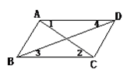3. 1.96的算术平方根是（ * ）

A 0.14 B 1.4 C  D ±1.4

4.如图2，在下列四组条件中，能判定AB∥CD的是（ * ）

图2

A. ∠1＝∠2 B. ∠3＝∠4

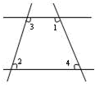C. ∠BAD＋∠ABC＝180° D. ∠ABD＝∠BDC

5.如图3，∠2+∠3=180°，∠4=80°，则∠1=（ * ）

A．70° B．110° C．100° D．以上都不对

图3

6.下列结论正确的是（ * ）

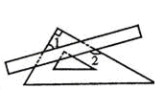A． B．

C． D．

图4

7. 把一块直尺与一块三角板如图4放置，若，则的度数为( * )

A． B． C． D．

8．若为实数，且，则的值为（ * ）

A．1 B． C．2 D．

9. 如图5,,△FDE经过怎样的平移可得到△ABC.( )

A.沿射线EC的方向移动DB长; B.沿射线EC的方向移动CD长

C.沿射线BD的方向移动BD长; D.沿射线BD的方向移动DC长

图5

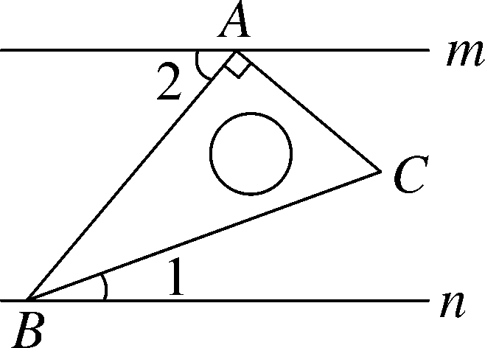

10．已知直线*m*∥*n*，将一块含30°角的直角三角板*ABC*按如图6方式放置(∠*ABC*＝30°)，其中*A*，*B*两点分别落在直线*m*，*n*上．若∠1＝20°，则∠2的度数为( * )

图6

A．20° B．30° C．45° D．50°

**二、填空题:**（本大题共6小题，每小题2分，满分12分，请将答案填在答卷内）

11．比较大小：3 * （填写“＜”或“＞”）.

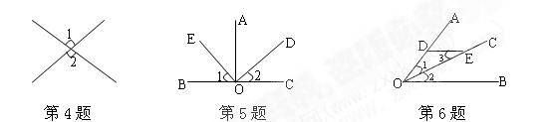12．如图7所示，已知直线*AB*，*CD*相交于*O*，*OA*平分∠*EOC*，∠*EOC*=70°，则∠*BOD*= * 度．

图7

13．已知，如图8，*AO*⊥*BC*，*DO*⊥*OE*，∠1=56°，则∠2= * 度．

14.对于任意不相等的两个数*a*，*b*，定义一种运算※如下：

图8

*a*※*b*=，如3※2=．那么12※4= * ．

15．如图9一个弯形管道*ABCD*的拐角，，这时说管道，是根据 * ．

图9

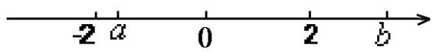16．如图10，化简：= * .

图10

**北京师范大学广州实验学校**

学校： 班级： 姓名： 学号： 座位号：

**2017学年第二学期初一年级3月质量检测数学试题答卷**

命题：黄竻养 审题：廖绿丽

本试卷共6页，24小题， 满分100分．考试用时90分钟

一、选择题（每小题2分，共20分）

|  |  |  |  |  |  |  |  |  |  |
| --- | --- | --- | --- | --- | --- | --- | --- | --- | --- |
| 1 | 2 | 3 | 4 | 5 | 6 | 7 | 8 | 9 | 10 |
|  |  |  |  |  |  |  |  |  |  |

二.填空题（本大题共6小题，每小题2分，满分12分）

11.__________； 12._________________； 13.______________；

14.__________； 15._____________________________________； 16._________.

三、解答题：（本大题共8小题，满分68分．解答应写出文字说明、证明过程或演算步骤．）

17. （本小题满分8分）按下列语句要求画图：

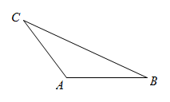（1）过*C*点画*AB*的**垂线段**交*AB*于点*D*；

（2）过*B*点画*AB*的垂线*PB*；

（3）过点*C*画*AB*的平行线并与（2）的垂线相交于点E；

（4）连结*AE*，在图中找出与面积相等的三角形。

1. 计算：（本小题满分8分）
2. 、 （2）、

（3）、 （4）、

19.（本小题满分6分）己知：*AB*∥*CD*，∠*B*=40°，∠*D=*40°．求证：*BC*∥*DE*．

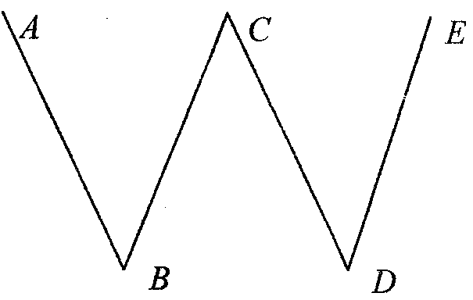

20. （本小题满分8分）已知：如图，为直线上一点，平分，，求、的度数.

21.（本小题满分6分）求出下列各式中的x的值.

（1）、  （2）、 

22、（本小题满分12分）

（1）计算,,,。

（2）根据（1）中的计算结果可知，__________.

（3）利用上述规律计算：实数、在数轴上的位置，化简 .



23.（本小题满分8分）如图,*DE*⊥*AC*于点*E*,*BC*⊥*AC*,*CD*⊥*AB*于点*D*,∠1*=*∠2,

求证:*GF*⊥*AB.*

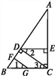

24.（本小题满分12分）如图，，直线分别交、于，是两条射线.

—————————————————————————————————————————————————————————————密 封 线

（1）若分别平分，猜想与的位置关系；

（2）令，若，（1）中结论是否仍然成立？若成立，请画图证明；若不成立，请说明理由.

